LI电池相关设置值关联
以下的上位机是按照设定逻辑，使得输入值关联到一些不开放给用户设置的值

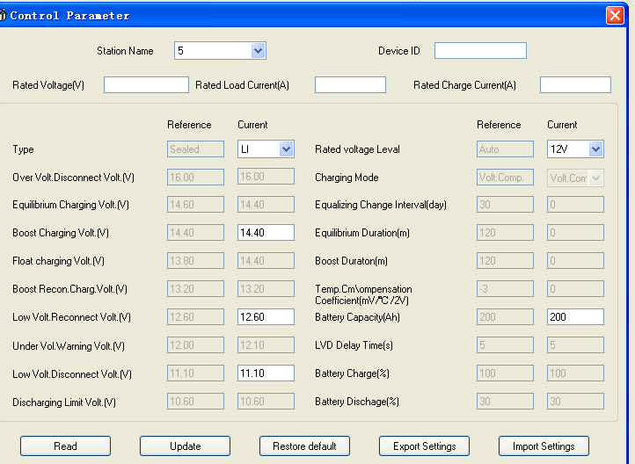
--->
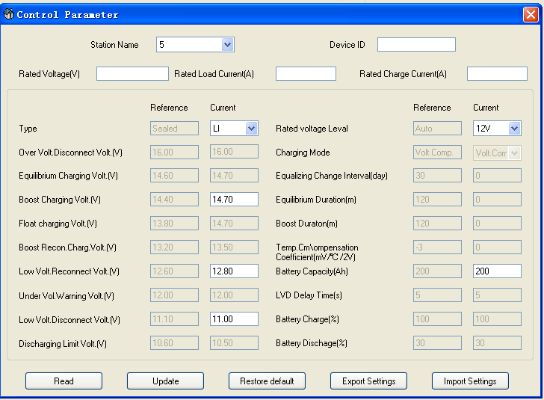

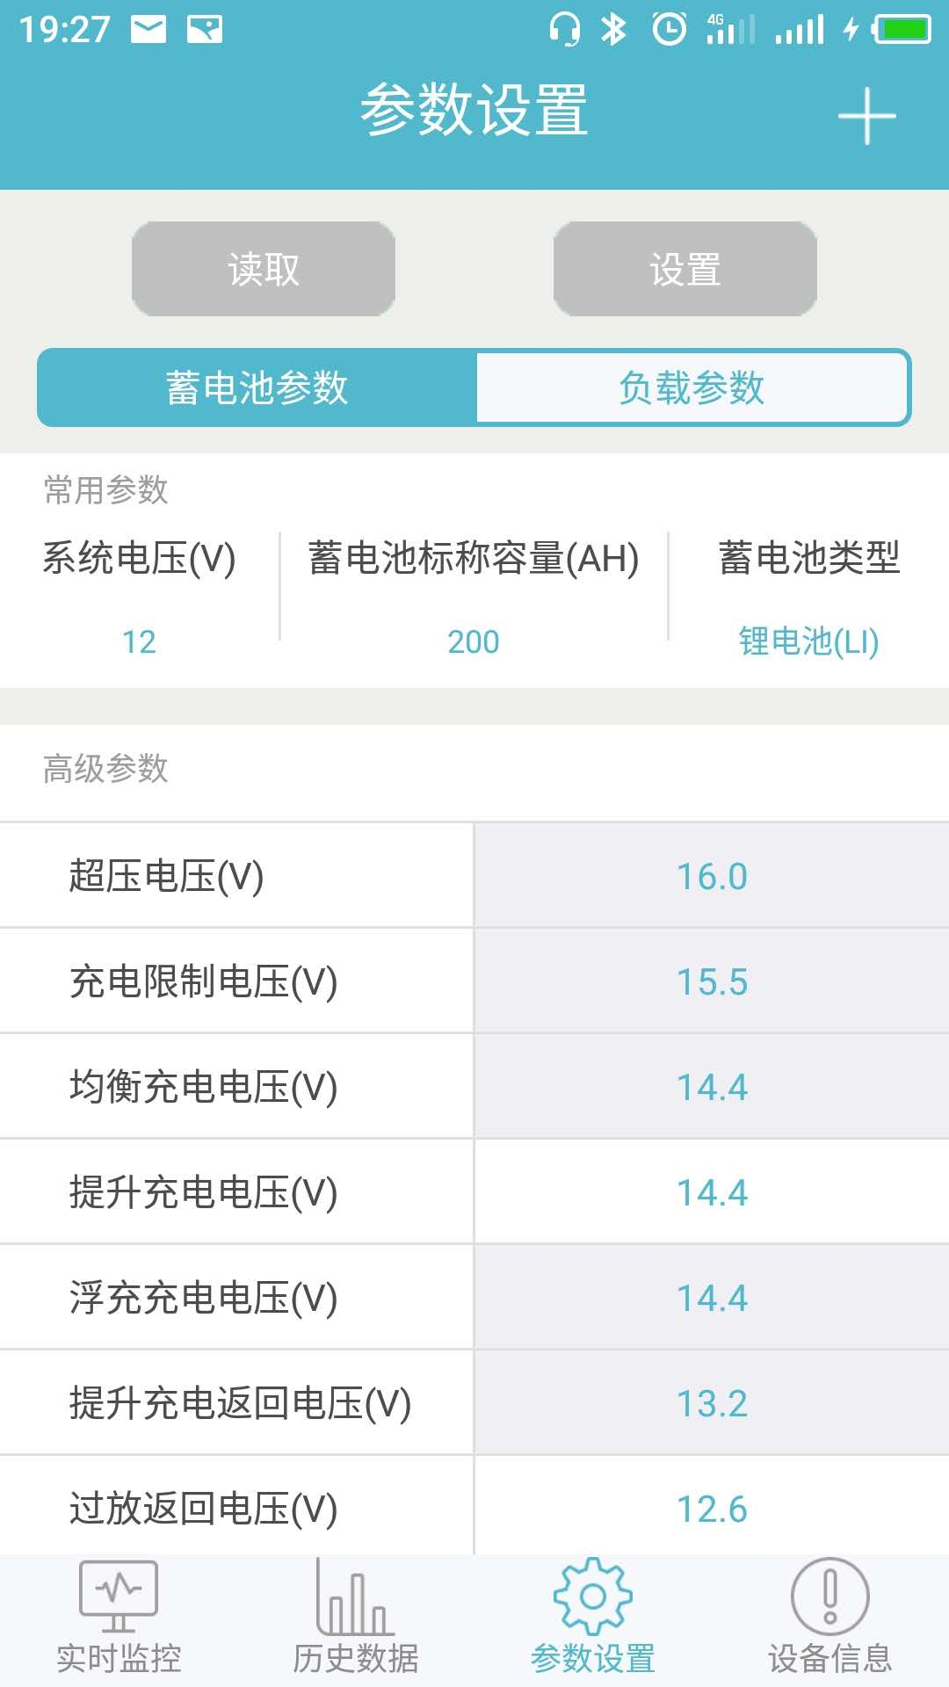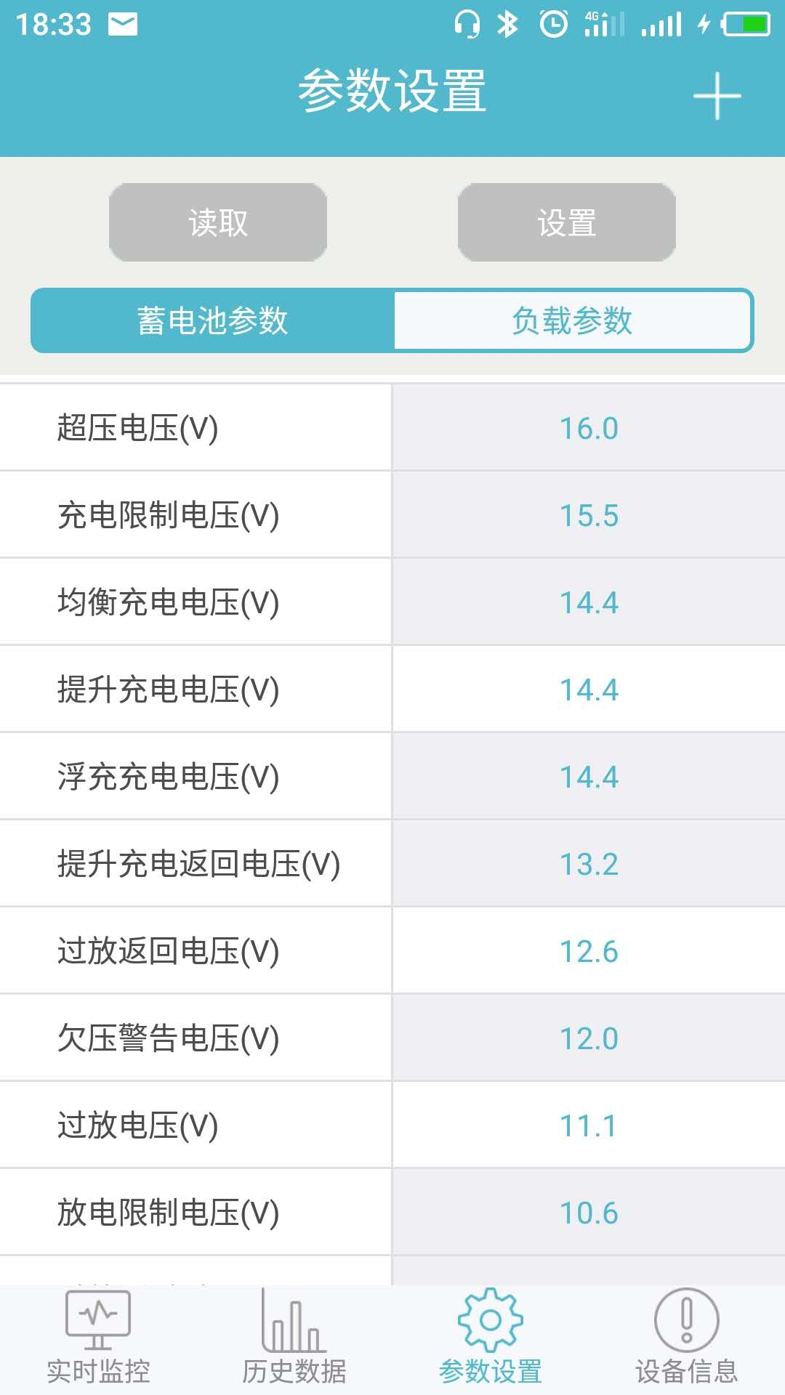
LI
如图：
当电池类型选择“锂电池LI”

可设电压点参数如图:

提升充电电压独立设置(OK)
过放返回电压独立设置(OK)
过放电压独立设置(OK)

需要修改：
1、设置“提升充电电压”时“均衡充电电压”和“浮充电压”都等于该“提升充电电压”
2、“提升充电返回电压”等于该“提升充电电压”减去1.2V
3、“欠压警告电压”等于“过放电压”加上1V
4、“放电截止电压”等于“过放电压”减去0.5V
5、“锂电池LI” 下，提升充电时间和均衡充电间隔数据值为0，但是界面显示” - ”
